**PROCEDIMIENTO DE RECEPCIÓN**

1. **OBJETIVO**

Proporcionar los lineamientos para la recepción, radicación, digitalizar, direccionar y dar respuesta a las comunicaciones externas así como la administración de la caja menor.

1. **RESPONSABLES**

* Recepción
* Auxiliar contable
* Contador
* Gerente administrativa

1. **ALCANCE**

El procedimiento inicia con la recepción de los documentos, ingreso al sistema y reparto para el trámite respectivo por el área asignada de la correspondencia externa así como el manejo de caja menor y peajes.

1. **DESCRIPCIÓN DE ACTIVIDADES**
   1. **Atención a comunicaciones**

La recepcionista recibirá las llamadas y transferirá de acuerdo a la solicitud, si la persona solicitada no se encuentra disponible tomará el mensaje e informará luego. Podrán realizarse llamadas a larga distancia nacional e internacional con la debida autorización.

Las comunicaciones enviadas al correo con destino a la Gerente Administrativa serán impresas, si se requiere se solicita la firma y el documento se escanea y es remitido de acuerdo a la solicitud.

* 1. **Seguimiento a servicios públicos**

Se realizará el seguimiento de los servicios públicos de todas las sedes a nivel nacional incluyendo los arrendamientos de acuerdo a los compromisos contractuales. Se lleva el control en el formato **F-GA-08 Seguimiento servicios públicos**. Una vez ingresado los datos a este formato se entregan los recibos al Auxiliar contable, quien entregará a Tesorería para la programación del pago.

* 1. **Relación de correspondencia calle 94 y planta**

Todos los días en la mañana se relaciona la correspondencia que la planta envía a la sede calle 94, los documentos se envía en físico con el mensajero y se firma la salida y llegada del mensajero en la planilla **F-GA-11 Planilla de recorridos mensajería.**

Se recepción de la planta envía la relación de correspondencia por vía e-mail a la calle 94 y la recepcionista de calle 94 enviará por via e-mal la correspondencia que envía a la planta. Los documentos que llegan a la recepción corresponden a:

* *Relación de correspondencia*: Este archivo se imprime en horas de la mañana, se revisa que se encuentre dichos documentos en físico, se realiza la entrega al personal que vaya dirigido y se hacer firmar la entrega. Si se presenta alguna novedad se informa a la recepción que realiza el envío.
* *Relación de facturas*: Estas facturas son las que radican proveedores y las sucursales en la Calle 94. Se reciben en la recepción e inicia el proceso de **Ingreso de facturas a CASONE**
* *Controles de recaudo:* Son los soportes de las cuentas por cobrar, que los asesores envían al Dpto. de Facturación, por lo tanto se reciben y se revisa que lo que está relacionado se encuentra en físico y se realiza la entrega a la auxiliar de facturación.
* *Comprobantes de egreso:* Son los soportes de los pagos de facturas, cuentas de cobro, anticipos y gastos que la empresa hace a los proveedores, este archivo se imprime, se revisa que la relación que envía concuerden con los físicos que llegan.
  1. **Manejo y control de comprobantes de egreso**

Cuando los comprobantes de egreso llegan a la planta se verifican los documentos frente al email de la recepción calle 94, se debe revisar que los valores coincidan con el valor de la consignación y el nombre del proveedor. El egreso debe ser el original, que tengan carta de autorización de pago para la persona que solicita el pago con sello del proveedor, se almacena en la carpeta física *Comprobantes de egreso recibidos* se organizan consecutivamente y se entregan a archivo

Cuando los egresos son de servicios públicos o gastos, se revisa que lo valores de las facturas tengan el sello del banco y estén completos todos los recibos y que estos valores coincidan con el valor del comprobante del egreso y el destinatario.

* 1. **Recepción de facturas**

Se reciben todas las facturas que los proveedores radican en las sedes a nivel nacional, en DS Construcciones y Organik. Estas facturas se radican con la Orden de Compra, si la factura no viene acompañada de la Orden de Compra se debe imprimir desde CASONE Se deberá verificar la siguiente información de las facturas

* Si la factura corresponde a una compra o un gasto. Para ello utilizar como base la tabla 1.
* El valor subtotal antes de IVA esté acorde con la COPR.
* La fecha esté acorde con el mes de radicación
* La dirección y el NIT estén correctos
* La bodega a la que se carga el valor
* Las remisiones se entregan con sello de recibido de almacén.
* Que la remisión corresponda a la Orden de Compra
* Que la resolución del proveedor esté vigente.

|  |  |  |  |
| --- | --- | --- | --- |
| **COMPRAS** | | | |
| **Número** | **Nombre Bodega** | **Fuente** | **Requisito** |
| 99 | Almacen | Calle 94, Cali, Mdellín, Barranquilla, Planta, DS Construcciones, Organik | * Orden de compra * Remisión con sello de almacén. * Nombre de la persona que recibe |
| 20 | Almacen |
| 23 | Inv Mp Organik |
| 35 | Sillas proyectos |
| 07 | Despachos |
| 24 | Obras - Compras |

|  |  |  |  |
| --- | --- | --- | --- |
| **GASTOS** | | | |
| **Número** | **TIPO** | **Fuente** | **Requisito** |
| 15  11  09  97  98  12  26 | **Cuentas de cobro** | -Instaladores Bogotá | * Cumplir con el modelo * Adjunto Orden de servicio, Orden de Trabajo y Pago de parafiscales vigentes. * Para instaladores Bogotá: VoBO de Jefe de Instalaciones y Costos * Para instaladores Sucrusal: VoBO de Jefe de Instalaciones y Gerente sucursal * Para transportadores: VoBO de Jefe de Logística |
| -Instaladores Sucursales |
| -Transportadores |
| -Otros (Servicios varios) |
| **Facturas arriendos** | Todas las sucursales  **PRIORIDAD** | * VoBO de Administradora de Espacios Funcionales * Se entregan a Contabilidad para revisión y a tesorería para el ingreso. |
| **Facturas servicios posventa** | -Calle 94 | - VoBO Coordinadora de Servicio Posventa  - Orden de trabajo Servicio Posventa  Orden de Servicio (Genera Dpto de Compras) |
| **Factura de Gastos** | Todas las sedes (Adquisición de servicios de la empresa) | * VoBO del jefe de área que corresponda |
| **Notas credito** | Proveedores | Se reciben cuando hay algún faltante en la Orden de Compra o se están cobrando valores de más en la factura |

Las facturas electrónicas se remiten a las áreas encargadas (facturación, DS Construcciones, orgánik, Servicio Posventa) para que den el visto bueno y adjunten los soportes.

Las facturas ya sean en físico o electrónicas ingresan por orden de llegada en el formato **F-GA-09 Radicación de facturas** dependiendo si el corresponde a compra o gasto. El número de consecutivo se escribe en la parte superior derecha de la factura.

* 1. **Ingreso de facturas a CASONE**

Una vez realizada la revisión de la factura con la documentación completa se realizar la impresión del documento contable COPR con el fin de comparar que los valores correspondan con la Orden de Compra y la remisión.

* + 1. **Imprimir COPR**

Se ingresa a la ruta Comercial>Compras>Consulta Solicitudes Servicios y Compras Consulta de solicitudes de Compra detallada. Se ingresa en Fecha Desde un valor mínimo con 2 años de anticipación para que el programa tenga un rango de búsqueda amplio. En la celda F1 ingresa el número de la Orden de Compra y se oprime el botón <Consultar>. En la pestaña <Factura de Compras> debe aparecer el número de COPR.

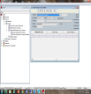

Se despliega ahora la opción <Reportes de Compras> y se ingresa en Fecha Desde un valor mínimo con 2 años de anticipación para que el programa tenga un rango de búsqueda amplio. En la opción <Tipo desde> y <Hasta> se ingresa la palabra copr y en la opción <Número desde> y <Hasta> se escribe el número de la COPR optenido en el paso anterior y oprimir Enter.

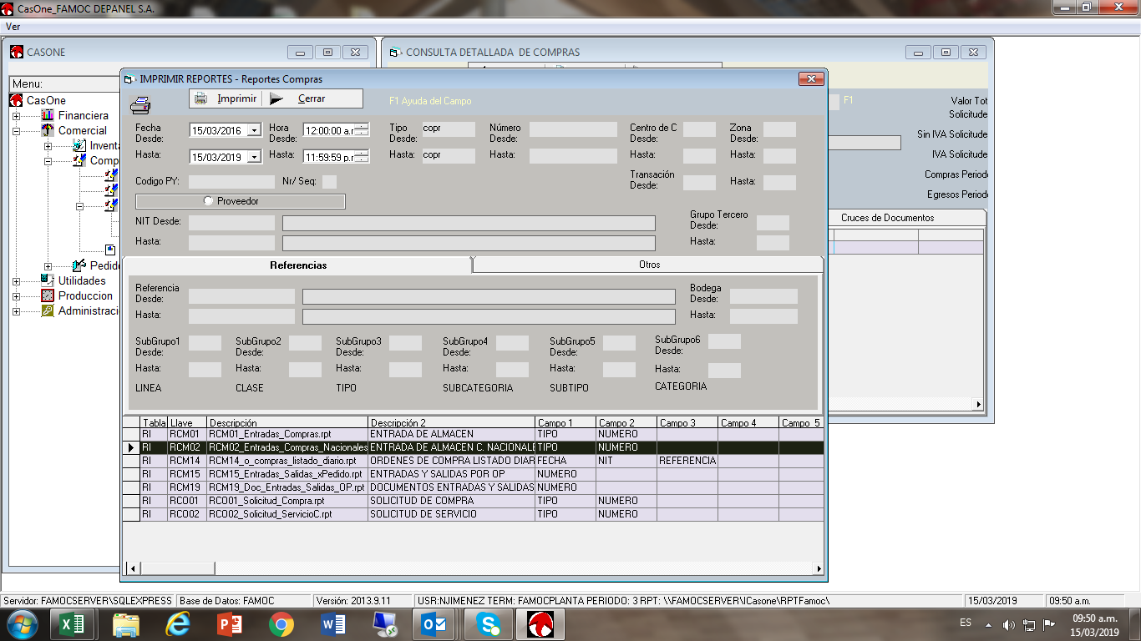

Seleccionar la opción



<Imprimir>

* + 1. **Ingreso a KARDEX**

Se ingresa a la ruta Utilidades>Relación de facturas compras>Solicitud Nr.Seleccionar con el botón desplegable si corresponde a una Orden de Compra y una Orden de Servicio y oprimir Enter. y en la casilla F1 se digita el número de la Orden de Compra u Orden de Servicio

Seleccionar la opción <Agregar> e ingresar en <Factura Nr> y <Valor total> los datos correspondientes a la factura e identificar si es Parcial o Cumplida respecto al valor de la COPR. En la Pestaña < Notas> se escribe el número de la COPR, el número de la nota crédito y el valor correspondiente. Se desplegará un cuadro de confirmación llamado PEDIDOS y se oprime <Aceptar>.

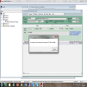

Para realizar un nuevo ingreso al KARDEX se Seleccionar con el botón desplegable <Solicitud Nr> si corresponde a una Orden de Compra y una Orden de Servicio y oprimir Enter. y en la casilla F1 se digita el número de la factura. Cuando la factura tiene guiones se digitan solo los últimos números.

Las facturas que ingresan al KARDEX se marcan con el sello y el día de ingreso.

* 1. **Devolución de facturas a proveedores**

Cuando se presenta devoluciones de facturas a los proveedores, a estas facturas se les saca copia, se envía en la correspondencia a la recepción Calle 94 para que se genere la carta remisoria. La recepción Calle 94 entregar al proveedor por correo certificado con copia a la recepción Planta

El proveedor deberá devolver firmada la carta y con sello de recibido. Se guarda en una carpeta física llamada *Devolución de Facturas a Proveedor.*

* 1. **Manejo de caja menor**

La caja menor es responsabilidad de la recepción, está valuada por un valor de $2.900.000 de los cuales está dividida de la siguiente manera:

* **$1.000.000:** Valor asignado al Dpto. de Compras, se entrega el efectivo y ellos legalizan mediante soportes de facturas y recibos de caja menor. Estos soportes son entregados a la recepción y se realiza el mismo procedimiento de **Ingreso de facturas a CASONE**
* **$1.900.000:** Valor asignado se distribuye a Varios Dptos de acuerdo a la necesidad los cuales tienen rubro asignado,los Dptos deben legalizar el monto con la facturación lo antes posible y se realiza el **Ingreso de facturas a CASONE. (si aplica)**

Cuando se legalice la caja menor se deberá realizar el formato **F-GA-12 Legalización caja menor.** Relacionando todas las facturas con su numeración y centro de costo al cual va dirigido y especificando qué producto se compró. Se deberá colocar el VoBo. De cada jefe del área. Esta legalización se entrega al área contable para que se realice el reintegro.

* 1. **Control de peajes**

Se realiza la solicitud y control de peajes y solamente se entregan al personal autorizado llevando un registro interno. El personal que está autorizado para recibir los peajes deberá entregar el recibo como soporte.

Los peajes se solicitan como anticipo a Tesorería mediante el **F-GA-13 Legalización de gastos.** y se hace la legalización con facturas y recibos entregados por el personal. Se manejan 280 peajes carros y 50 peajes de camión.

Cuando se legaliza el anticipo solicitado se deberá adjuntar al comprobante de egreso la factura y los recibos recibidos.

* 1. **Archivo recepción**

Se maneja 6 A-Z donde se archiva:

* La correspondencia recibida Calle 94
* Comprobantes de egreso recibidos
* Devolución de facturas a proveedores
* Relación de facturas recibidas calle94
* Facturas con notas crédito
* Ingresos y salidas de transportes en la planta

**4. DOCUMENTOS Y FORMATOS DE REFERENCIA**

F-GA-08 Seguimiento servicios públicos

F-GA-09 Radicación de facturas

F-GA-11 Planilla de recorridos mensajería.

F-GA-12 Legalización caja menor

F-GA-13 Legalización de gastos.

**6. CONTROL DE CAMBIOS**

|  |  |  |
| --- | --- | --- |
| **ELABORÓ** | **REVISÓ** | **APROBÓ** |
| María Paula Gómez  Jefe de Calidad | Nataly Jimenez  Recepcionista | Marisol Suarez  Gerente Administrativa |

|  |  |  |
| --- | --- | --- |
| **FECHA** | **VERSIÓN** | **DESCRIPCIÓN DEL CAMBIO** |
| Marzo 2019 | 1 | Elaboración |